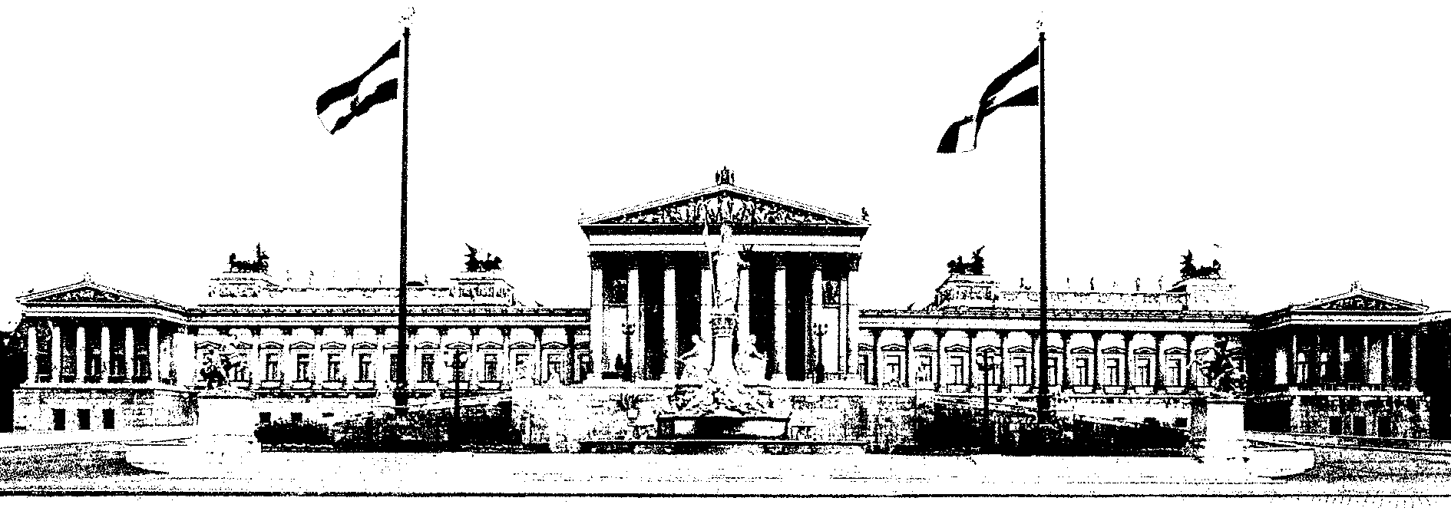

Stenographisches Protokoll
25. Sitzung des Nationalrates der Republik Österreich

XXII. Gesetzgebungsperiode

Mittwoch, 18. Juni 2003

Stenographisches Protokoll
25. Sitzung des Nationalrates der Republik Österreich
XXII. Gesetzgebungsperiode Mittwoch, 18. Juni 2003
1. Punkt: Bericht des Budgetausschusses über die Regierungsvorlage (60 d. B.): Bundesfinanzgesetz für das Jahr 2003 samt Anlagen (112 d. B.) (Wiederaufnahme der vertagten Verhandlungen) 10
2. Punkt: Bericht des Budgetausschusses über die Regierungsvorlage (61 d. B.): Bundesfinanzgesetz für das Jahr 2004 samt Anlagen (113 d. B.) (Wiederaufnahme der vertagten Verhandlungen) 10
Beratungsgruppe Verkehr, Innovation und Technologie: Kapitel 65: Verkehr, Innovation und Technologie 11
Redner:
Kurt Eder 11
Werner Miedl 12
Dr. Evelin Lichtenberger 14
Mag. Eduard Mainoni 17
Bundesminister Hubert Gorbach 18, 62
Petra Bayr 23
Mag. Cordula Frieser 23
Dr. Gabriela Moser 25
Anton Wattaul 28
Gabriele Binder 30
Dr. Reinhold Lopatka 31
Dr. Kurt Grünewald 33
Dipl.-Ing. Elke Achleitner 34
Anita Fleckl 36
Wolfgang Großruck 37
Ing. Erwin Kaipel 38
Mag. Dr. Magda Bleckmann 40
Gerhard Steier 41
Peter Haubner 42
Peter Marizzi 43
Staatssekretär Mag. Helmut Kukacka 45
Dipl.-Ing. Maximilian Hofmann 49
Gerhard Reheis 50
Mag. Karin Hakl 52
Heidrun Walther 53
Klaus Wittauer 54
Heinz Gradwohl 55
Hermann Gahr 57
Josef Broukal 58
Dipl.-Ing. Mag. Roderich Regler 60
Erika Scharer 61
Johann Kurzbauer 64
Walter Schopf 65
Franz Glaser 66
Dipl.-Ing. Wolfgang Pirklhuber 67
Christoph Kainz 68
Konrad Steindl 69
Ing. Josef Winkler 70
Johann Rädler 71
Dipl.-Ing. Uwe Scheuch 72
Franz Eßl 74

Präsident Dr. Heinz Fischer: Nächster Redner ist Herr Abgeordneter Schopf. Er hat das Wort. – Bitte.

Präsident Dr. Heinz Fischer: Nächster Redner ist Herr Abgeordneter Dipl.-Ing. Pirklhuber. – Bitte.

12.39
Abgeordneter Dipl.-Ing. Wolfgang Pirklhuber (Grüne): Herr Präsident! Herr Staatssekretär! Herr Bundesminister Gorbach, Sie haben hier in Ihrer Rede gemeint: Gehen Sie von den Oppositionsparteien auch mit! – Die Frage ist nur, in welche Richtung wir mitgehen sollen, Herr Bundesminister. Da bestehen eben berechtigte Zweifel darüber, ob das, was Sie bisher vorgelegt haben, auch in die richtige Richtung geht.
Letztlich möchte ich darauf eingehen, dass das Verkehrsproblem an sich ein wesentlicher Grund für die Nichterreichung der Kyoto-Ziele ist. Diese Problematik ist sicherlich nicht einfach lösbar! Da braucht es Zukunftskonzepte, die über mehrere Legislaturperioden greifen; das ist uns natürlich auch klar.
Der Vorrang für den öffentlichen Verkehr darf nicht nur ein Schlagwort sein, das immer wieder in den Mund genommen wird. Es geht darum, gerade hier zu zeigen, dass das auch umgesetzt wird, Herr Bundesminister. Der dreispurige Ausbau der West Autobahn ist meiner Meinung nach kein Signal in diese Richtung, weil dort der Schwerverkehr – wer auf dieser Verkehrsverbindung oft unterwegs ist, weiß das – von Jahr zu Jahr zunimmt. Die Zahlen sprechen ja für sich. In Zukunft wird der Verkehr auf der Nord-Süd-Achse ebenfalls massiv zunehmen, und er hat auch schon zugenommen.
Insbesondere unter diesem Gesichtspunkt und auch aus oberösterreichischer Sicht geht es uns darum, gerade jetzt, da noch die Chance dazu besteht, zukunftweisende Konzepte anzugehen und entsprechend die Nord-Süd-Achsen im öffentlichen Sektor massiv auszubauen, damit in Zukunft der Schwerverkehr zwischen Graz und Prag auf der Schiene verläuft. Daher ersuche ich Sie nachdrücklich, Herr Bundesminister, uns zu unterstützen, und ich ersuche auch die Kolleginnen und Kollegen aus Oberösterreich, unseren Entschließungsantrag, den wir hier schon eingebracht haben, zu unterstützen, damit der Ausbau des Pyhrn-Korridors und der Summerauer Bahn in der Liste der prioritären Projekte eingereiht wird. Das wäre aus oberösterreichischer Sicht eine zentrale Notwendigkeit. (Beifall bei den Grünen.)
Ich möchte noch die Möglichkeiten ansprechen, die Sie in Ihrem Ressort im Bereich Forschung und Entwicklung haben, um in Zukunft auch erneuerbare Energien verstärkt zu nutzen. Ich denke, unter dem Gesichtspunkt, dass Ihr Ressort künftig auch für die Postbusse zuständig sein wird, ginge es darum, diese umzurüsten und in diesem Bereich Biotreibstoffe zu verwenden. Das wäre ein erster Schritt, um, auch im Sinn einer Vorbildwirkung, im öffentlichen Verkehr den Einsatz erneuerbarer Energie voranzutreiben.
Zum Kollegen Kukacka möchte ich nur eines sagen. In seinem Amtsverständnis als Staatssekretär neigt er offensichtlich zu ähnlichen Vermengungen von öffentlichen und privaten Interessen wie der Herr Finanzminister, indem er auf dem Briefpapier des Infrastrukturministeriums Anzeigenkunden für Volkspartei-Zeitungen werben will und wollte. (Staatssekretär Mag. Kukacka: Das ist ein alter Hut!) Herr Kollege Kukacka, ich halte das für wirklich schwer bedenklich und möchte Sie ersuchen, daraus die Konsequenzen zu ziehen! – Danke schön. (Beifall bei den Grünen und bei Abgeordneten der SPÖ.)
12.42

